
责任编辑：葛琳
电 话：86-010-58303547
传 真：86-010-58303388
编辑邮箱：yly@chinaccm.com
地址：北京市朝阳区高碑店盛世龙源12号楼（邮编：100022）

聚丙烯
2017.08.17

聚丙烯市场周报目录
一周石化企业PP出厂价格及生产情况 3
1、 PP出厂价格 3
2、 PP出厂价格走势图 11
3、部分石化厂家装置情况 11
二、一周国内PP市场评述 13
1、一周国内PP市场分析及后市预测 13
2.国内市场PP价格走势图 13
三、本周国际PP市场报价及走势图 14
1．一周国际PP市场价格汇总表 14
2．国际PP市场价格走势图 15
四、上游动态 16
1、国际原油期货价格走势图 16
2、远东丙烯市场价格 16
3.亚洲丙烯价格走势图 17

一、一周石化企业PP出厂价格及生产情况

PP出厂价格
（单位：元/吨）
销售公司 | 生产厂家 | 牌号 | 用途 | 涨跌 | 2017/8/17 | 2017/8/10 | 备注
中油东北 | 大庆炼化 | EPS30R | 共聚 | 0 | 8650 | 8650 | 定价
中油东北 | 大庆炼化 | PA-14D | 管材 | -200 | 9300 | 9500 | 定价
中油东北 | 大庆炼化 | PPB4228 | 管材 | 0 | 9100 | 9100 | 定价
中油东北 | 大庆炼化 | T30S | 拉丝 | 50 | 8400 | 8350 | 定价
中油东北 | 大庆炼化 | T38F | 膜料 | 50 | 8400 | 8350 | 定价
中油东北 | 大庆石化 | T30S | 拉丝 | 50 | 8400 | 8350 | 定价
中油东北 | 大庆石化 | T38F | 膜料 | 50 | 8400 | 8350 | 定价
中油东北 | 大连石化 | T022 | 拉丝 | - | - | - | 无货
中油东北 | 大连石化 | T30S | 拉丝 | 0 | 7650 | 7650 | 定价
中油东北 | 大连石化 | T36F | 膜料 | 0 | 8000 | 8000 | 定价
中油东北 | 大连石化 | Z30S | 纤维 | - | - | - | 无货
中油东北 | 大连石化 | Z69S | 纤维 | 0 | 8150 | 8150 | 定价 Z69S-1
中油东北 | 大连西太 | T30S | 拉丝 | 0 | 8150 | 8150 | 定价
中油东北 | 抚顺石化 | HY525 | 纤维 | - | - | - | 无货
中油东北 | 抚顺石化 | T30S | 拉丝 | 50 | 8400 | 8350 | 定价
中油东北 | 抚顺石化 | T38FE | 膜料 | 50 | 8400 | 8350 | 定价
中油东北 | 抚顺石化 | Z30S | 纤维 | 100 | 8500 | 8400 | 定价
中油东北 | 辽阳石化 | 5004 | 拉丝 | - | - | - | 无货
中油东北 | 辽阳石化 | 70318 | 纤维 | - | - | - | 定价
中油东北 | 辽阳石化 | 71735 | 烟用丝束纤维 | - | - | - | 定价
中油华东 | 大庆炼化 | EPT30R | 共聚 | - | - | - | 无货
中油华东 | 大庆炼化 | PA14D | 管材 | 0 | 9150 | 9150 | 定价
中油华东 | 大庆炼化 | PPB4228 | 管材 | - | - | - | 定价
中油华东 | 大庆炼化 | Z30S | 纤维 | 200 | 8650 | 8450 | 挂牌
中油华东 | 大庆石化 | T30S | 拉丝 | 50 | 8750 | 8700 | 挂牌
中油华东 | 大庆石化 | T38F | 膜料 | 0 | 8400 | 8400 | 挂牌
中油华东 | 独山子石化 | EPS30R | 共聚 | 100 | 8650 | 8550 | 挂牌
中油华东 | 独山子石化 | V30G/F30G | 注塑 | - | - | - | 无货
中油华东 | 独山子石化 | YX37F | CPP | - | - | - | 无货
中油华北 | 中油华北 | 71735 | 纤维 | - | - | - | 无货
中油华北 | 兰州石化 | F401 | 拉丝 | - | - | - | 挂牌
中油华北 | 兰港 | F401 | 拉丝 | - | - | - | 无货
中油华北 | 华北石化 | LI28F | 膜料 | 0 | 7850 | 7850 | 挂牌HB01MF
中油华北 | 华北石化 | T30S | 拉丝 | -100 | 8300 | 8400 | 挂牌
中油华北 | 大庆炼化 | PA14D | 管材 | 0 | 9300 | 9300 | 挂牌
中油华北 | 大庆炼化 | PPB4228 | 管材 | 0 | 9200 | 9200 | 挂牌
中油华北 | 大庆石化 | T30S | 拉丝 | -100 | 8450 | 8550 | 挂牌
中油华北 | 大庆石化 | T38F | 膜料 | 0 | 7850 | 7850 | 挂牌
中油华北 | 大庆石化 | V30G | 注塑 | - | - | - | 挂牌
中油华北 | 大庆石化 | Z30S | 纤维 | - | - | - | 无货
中油华北 | 大连石化 | T30S | 拉丝 | - | - | - | 无货
中油华北 | 独山子石化 | EPS30R | 共聚 | -100 | 8500 | 8600 | 挂牌
中油华南 | 兰港 | H9018 | 餐盒专用料 | 0 | 8450 | 8450 | 挂牌
中油华南 | 大庆炼化 | PA14D | 管材 | - | - | - | 无货
中油华南 | 大庆炼化 | PPB4228 | 管材 | - | - | - | 无货
中油华南 | 大庆石化 | T30S | 拉丝 | 0 | 8250 | 8250 | 挂牌
中油华南 | 大庆石化 | T38F | BOPP膜 | - | - | - | 无货
中油华南 | 广西钦州石化 | L5E89 | 拉丝 | 0 | 8250 | 8250 | 挂牌
中油华南 | 独山子石化 | EPS30R | 共聚 | - | - | - | 无货
中油华南 | 独山子石化 | K8003 | 共聚 | 0 | 9000 | 9000 | 挂牌
中油西北 | 兰州石化 | F401 | 拉丝 | 0 | 7500 | 7500 | 挂牌
中油西北 | 兰州石化 | T30S | 拉丝 | 0 | 8050 | 8050 | 挂牌
中油西北 | 独山子石化 | DY_ZK0640P | 管材 | - | - | - | 无货
中油西北 | 独山子石化 | EPS30R | 共聚 | 0 | 8650 | 8650 | 挂牌
中油西北 | 独山子石化 | T30S | 拉丝 | 0 | 7500 | 7500 | 挂牌
中油西北 | 独山子石化 | V30G | 注塑 | - | - | - | 无货
中油西北 | 独山子石化 | V30S | 注塑 | - | - | - | 无货
中油西北 | 独山子石化 | Z30S | 纤维 | - | - | - | 无货
中油西南 | 兰州石化 | EPC30R | 软塑料 | - | - | - | 无货
中油西南 | 兰州石化 | SP179 | 汽车专用料（高熔共聚） | 0 | 9000 | 9000 | 挂牌
中油西南 | 兰州石化 | T30S | 拉丝 | 0 | 8300 | 8300 | 挂牌
中油西南 | 兰州石化 | T38F | 膜料 | 0 | 8450 | 8450 | 挂牌
中油西南 | 兰州石化 | V30G | 注塑 | - | - | - | 无货
中油西南 | 兰港 | H9018 | 餐盒专用料 | 0 | 8700 | 8700 | 挂牌
中油西南 | 兰港 | J700 | 注塑 | - | - | - | 挂牌
中油西南 | 兰港 | J901G | 注塑 | - | - | - | 无货
中油西南 | 兰港 | S900 | 纤维 | 0 | 8300 | 8300 | 挂牌
中油西南 | 大庆炼化 | PA14D | 管材 | 200 | 9500 | 9300 | 挂牌
中油西南 | 大庆炼化 | PPB4228 | 管材 | - | - | - | 无货
中油西南 | 大庆炼化 | V30G | 软塑料 | 0 | 8400 | 8400 | 挂牌
中油西南 | 大庆炼化 | Z30S | 纤维 | 0 | 8650 | 8650 | 挂牌
中油西南 | 抚顺石化 | RF075 | 吹胀膜 | - | - | - | 无货
中油西南 | 独山子石化 | 0640P | 管材 | 400 | 9150 | 8750 | 挂牌
中油西南 | 独山子石化 | EPS30R | 共聚 | 0 | 8900 | 8900 | 挂牌
中油西南 | 独山子石化 | F1002B | 膜料 | 0 | 8450 | 8450 | 挂牌
中油西南 | 独山子石化 | K8003 | 共聚 | 0 | 9100 | 9100 | 挂牌
中油西南 | 独山子石化 | S1003 | 拉丝 | 0 | 8300 | 8300 | 挂牌
中油西南 | 独山子石化 | T30S | 拉丝 | 0 | 8300 | 8300 | 挂牌
中油西南 | 独山子石化 | ZK0723 | 管材 | - | - | - | 无货
中石化华东 | 上海石化 | F280/F280S | 膜料 | 0 | 8550 | 8550 | 定价
中石化华东 | 上海石化 | F800E/F800EDF | 流延膜 | 0 | 9100 | 9100 | 定价
中石化华东 | 上海石化 | FC801/FC801M | 流延膜 | 0 | 8850 | 8850 | 定价FC801MX
中石化华东 | 上海石化 | GM1600E | 透明丙 | 0 | 9600 | 9600 | 定价
中石化华东 | 上海石化 | M180R | 低熔共聚 | 0 | 8750 | 8750 | 定价
中石化华东 | 上海石化 | M250E | 透明丙 | 0 | 9800 | 9800 | 定价
中石化华东 | 上海石化 | M2600R | 高熔共聚 | 0 | 8900 | 8900 | 定价
中石化华东 | 上海石化 | M700R | 低熔共聚 | 0 | 8750 | 8750 | 定价
中石化华东 | 上海石化 | M800E | 透明丙 | 0 | 9600 | 9600 | 定价
中石化华东 | 上海石化 | T300 | 拉丝 | 0 | 8550 | 8550 | 定价
中石化华东 | 上海石化 | Y1600 | 纤维料 | 0 | 8850 | 8850 | 定价
中石化华东 | 上海石化 | Y2600T | 纤维 | 0 | 8850 | 8850 | 定价
中石化华东 | 上海石化 | Y3700C | 纤维 | - | - | - | 无货
中石化华东 | 九江石化 | T30S | 拉丝 | 0 | 8300 | 8300 | 定价
中石化华东 | 九江石化 | T36F | 膜料 | 0 | 8300 | 8300 | 定价
中石化华东 | 扬子石化 | C180 | 冷水管材 | 0 | 8900 | 8900 | 定价
中石化华东 | 扬子石化 | F1002B(PPH-F03D) | 膜料 | 0 | 9250 | 9250 | 定价
中石化华东 | 扬子石化 | F401(PPH-T03-H) | 拉丝 | 0 | 8900 | 8900 | 定价
中石化华东 | 扬子石化 | J340(PPB-M02) | 低熔共聚 | 0 | 9000 | 9000 | 定价
中石化华东 | 扬子石化 | K8003(PPB-M02-V) | 低熔共聚 | 0 | 8900 | 8900 | 定价
中石化华东 | 扬子石化 | K9927 | 高熔共聚 | 0 | 8900 | 8900 | 定价
中石化华东 | 扬子石化 | S1004(PPH-T03) | 拉丝 | 0 | 8450 | 8450 | 定价
中石化华东 | 扬子石化 | S700 | 纤维 | 0 | 8800 | 8800 | 定价
中石化华东 | 镇海炼化 | EPS30R | 共聚 | 0 | 8650 | 8650 | 定价
中石化华东 | 镇海炼化 | F280Z | 膜料 | 0 | 8450 | 8450 | 定价
中石化华东 | 镇海炼化 | T30S | 拉丝 | 0 | 8450 | 8450 | 定价
中石化华中 | 中原石化 | T30S(PPH-T03) | 拉丝 | 0 | 7500 | 7500 | 挂牌
中石化华中 | 武汉凤凰 | T30S | 拉丝 | 0 | 8200 | 8200 | 挂牌
中石化华中 | 武汉凤凰 | T36F(PPH-F03G) | 膜料 | 0 | 7500 | 7500 | 挂牌
中石化华中 | 洛阳石化 | F401 | 拉丝 | 0 | 8100 | 8100 | 挂牌
中石化华中 | 洛阳石化 | J600 | 注塑 | - | - | - | 无货
中石化华中 | 洛阳石化 | JF300 | 膜料 | - | - | - | 无货
中石化华中 | 洛阳石化 | S800-1 | 纤维 | - | - | - | 无货
中石化华中 | 洛阳石化 | YS830 | 纤维 | - | - | - | 无货
中石化华中 | 洛阳石化 | YS835 | 纤维 | - | - | - | 无货
中石化华中 | 湖南长盛 | T30S | 拉丝 | 150 | 8250 | 8100 | 挂牌
中石化华中 | 湖南长盛 | T38F(PPH-F03G) | 膜料 | 0 | 7300 | 7300 | 挂牌
中石化华中 | 湖南长盛 | V30G(PPH-M18) | 注塑 | 0 | 8700 | 8700 | 挂牌
中石化华中 | 湖南长盛 | Z30S | 纤维 | - | - | - | 无货
中石化华中 | 湖南长盛 | Z30S-S | 纤维 | 0 | 8250 | 8250 | 挂牌
中石化华中 | 荆门石化 | T30S | 拉丝 | 100 | 8200 | 8100 | 挂牌
中石化华中 | 荆门石化 | T36F(PPH-F03D) | 膜料 | 0 | 7450 | 7450 | 挂牌
中石化华中 | 荆门石化 | Z30S | 纤维 | 0 | 8300 | 8300 | 挂牌
中石化华北 | 中沙石化 | 500N | 注塑 | 0 | 8050 | 8050 | 挂牌
中石化华北 | 中沙石化 | 550J | 拉丝 | 0 | 7900 | 7900 | 挂牌
中石化华北 | 中沙石化 | EP200K | 低熔共聚 | 0 | 8050 | 8050 | 挂牌
中石化华北 | 中沙石化 | EP300H | 低熔共聚 | 0 | 8250 | 8250 | 挂牌
中石化华北 | 中沙石化 | EP548R | 高熔共聚 | 0 | 8300 | 8300 | 挂牌
中石化华北 | 天津联合 | EPS30R | 低熔共聚 | 0 | 8500 | 8500 | 挂牌
中石化华北 | 天津联合 | T30S | 拉丝 | 0 | 8800 | 8800 | 挂牌
中石化华北 | 济南炼厂 | H30S | 无纺 | 0 | 7950 | 7950 | 挂牌
中石化华北 | 济南炼厂 | T30S | 拉丝 | 0 | 8450 | 8450 | 挂牌
中石化华北 | 济南炼厂 | T36F | 膜料 | 0 | 7650 | 7650 | 挂牌
中石化华北 | 济南炼厂 | W28 | 无纺 | 0 | 8100 | 8100 | 挂牌
中石化华北 | 济南炼厂 | Z30S | 纤维 | 0 | 7900 | 7900 | 挂牌
中石化华北 | 燕山石化 | 4220PPR | 管材 | 0 | 9550 | 9550 | 定价
中石化华北 | 燕山石化 | B1101 | 管材 | 0 | 9850 | 9850 | 定价
中石化华北 | 燕山石化 | B4101 | 管材 | 0 | 9250 | 9250 | 定价
中石化华北 | 燕山石化 | B4808 | 透明丙 | 0 | 9800 | 9800 | 挂牌
中石化华北 | 燕山石化 | B8101 | 管材 | 0 | 9250 | 9250 | 定价
中石化华北 | 燕山石化 | C5606 | 三元共聚 | 0 | 10000 | 10000 | 挂牌 C5608
中石化华北 | 燕山石化 | K1008 | 注塑 | 0 | 9100 | 9100 | 挂牌
中石化华北 | 燕山石化 | K4818 | 无规共聚 | 0 | 10100 | 10100 | 挂牌
中石化华北 | 燕山石化 | K4912 | 医用注射 | 0 | 9800 | 9800 | 挂牌
中石化华北 | 燕山石化 | K6606 | 低熔共聚 | 0 | 8600 | 8600 | 挂牌
中石化华北 | 燕山石化 | K7726 | 洗衣机 | 0 | 9000 | 9000 | 挂牌 K7726H
中石化华北 | 燕山石化 | K8003 | 低熔共聚 | 0 | 9250 | 9250 | 挂牌
中石化华北 | 燕山石化 | K8303 | 低熔共聚 | 0 | 9000 | 9000 | 挂牌
中石化华北 | 燕山石化 | K9026 | 超高抗冲共聚注塑 | 0 | 9550 | 9550 | 挂牌
中石化华北 | 燕山石化 | S1003 | 拉丝 | 0 | 8450 | 8450 | 挂牌
中石化华北 | 燕山石化 | T1701 | 土工隔栅专用料 | 0 | 9600 | 9600 | 挂牌
中石化华北 | 青岛石化 | T30S | 拉丝 | 0 | 8550 | 8550 | 挂牌
中石化华北 | 青岛石化 | T36F/F280Q | 膜料 | 0 | 8300 | 8300 | 挂牌
中石化华北 | 青岛石化 | V30G | 注塑 | 0 | 8450 | 8450 | 挂牌
中石化华北 | 齐鲁石化 | EPS30R | 低熔共聚 | 0 | 8500 | 8500 | 挂牌
中石化华北 | 齐鲁石化 | EPS30RA | 低熔共聚 | 0 | 8500 | 8500 | 挂牌
中石化华北 | 齐鲁石化 | QP73N | 低熔共聚 | 0 | 9000 | 9000 | 挂牌
中石化华北 | 齐鲁石化 | QP83N/81N | 低熔共聚 | 0 | 8600 | 8600 | 挂牌
中石化华北 | 齐鲁石化 | SP179 | 汽车专用料（低熔共聚） | 0 | 8750 | 8750 | 挂牌
中石化华北 | 齐鲁石化 | T30S | 拉丝 | 0 | 8480 | 8480 | 挂牌
中石化华北 | 齐鲁石化 | T36F | 膜料 | 0 | 8250 | 8250 | 挂牌
中石化华南 | 广州石化 | CF501 | 拉丝 | - | - | - | 无货
中石化华南 | 广州石化 | CF501-2 | 拉丝 | - | - | - | 无货
中石化华南 | 广州石化 | CJS700 | 注塑 | 0 | 9300 | 9300 | 挂牌
中石化华南 | 广州石化 | CJS700-2 | 纤维 | - | - | - | 无货
中石化华南 | 广州石化 | CS820 | 纺丝 | 0 | 8750 | 8750 | 挂牌
中石化华南 | 广州石化 | F400H(PPH－F03G) | 膜料 | - | - | - | 无货
中石化华南 | 广州石化 | F401 | 拉丝 | 0 | 8800 | 8800 | 挂牌
中石化华南 | 广州石化 | GJ640 | 注塑 | - | - | - | 挂牌
中石化华南 | 广州石化 | J501/JF501 | 拉丝 | 0 | 8500 | 8500 | 挂牌
中石化华南 | 广州石化 | J641 | 共聚 | 0 | 8900 | 8900 | 定价
中石化华南 | 广州石化 | J842 | 共聚 | 0 | 8000 | 8000 | 定价
中石化华南 | 广州石化 | S800 | 纤维 | 0 | 8400 | 8400 | 定价
中石化华南 | 海南炼厂 | T30S | 拉丝 | 0 | 8350 | 8350 | 挂牌
中石化华南 | 海南炼厂 | T36F | 膜料 | 0 | 7600 | 7600 | 挂牌
中石化华南 | 海南炼厂 | V30G | 注塑 | 0 | 8500 | 8500 | 挂牌
中石化华南 | 海南炼厂 | Z30S | 纤维 | 0 | 8550 | 8550 | 挂牌
中石化华南 | 湛江东兴 | T30S | 拉丝 | 0 | 8450 | 8450 | 挂牌
中石化华南 | 湛江东兴 | T36F | BOPP膜 | - | - | - | 定价
中石化华南 | 湛江东兴 | V30G | 注塑 | 0 | 8600 | 8600 | 挂牌
中石化华南 | 湛江东兴 | Z30S | 纤维 | - | - | - | 挂牌
中石化华南 | 福建联合 | 1080K | 拉丝 | 50 | 8450 | 8400 | 挂牌
中石化华南 | 福建联合 | 1100N | 注塑 | 0 | 8600 | 8600 | 定价
中石化华南 | 福建联合 | 1104K | 拉丝 | 0 | 8450 | 8450 | 挂牌
中石化华南 | 福建联合 | 1125MC | 注塑 | - | - | - | 无货
中石化华南 | 福建联合 | T30S | 拉丝 | 0 | 8550 | 8550 | 挂牌
中石化华南 | 茂名石化 | EPC30R-H | 共聚 | 0 | 8800 | 8800 | 定价
中石化华南 | 茂名石化 | EPS30R | 共聚 | 0 | 8850 | 8850 | 定价
中石化华南 | 茂名石化 | EPT30R | 共聚 | 0 | 8850 | 8850 | 定价
中石化华南 | 茂名石化 | EPV30G | 注塑 | - | - | - | 无货
中石化华南 | 茂名石化 | F280M | 膜料 | - | - | - | 无货
中石化华南 | 茂名石化 | HHP4 | 高熔共聚 | 0 | 9270 | 9270 | 定价
中石化华南 | 茂名石化 | HHP6 | 高熔共聚 | - | - | - | 无货
中石化华南 | 茂名石化 | HHP8 | 高熔共聚 | - | - | - | 无货
中石化华南 | 茂名石化 | N-EP3T56F-L | 膜料 | - | - | - | 无货
中石化华南 | 茂名石化 | N-EP3T56F-M | 膜料 | - | - | - | 无货
中石化华南 | 茂名石化 | N-MPHM-160 | 注塑 | - | - | - | 无货
中石化华南 | 茂名石化 | N-T30S | 拉丝 | - | - | - | 挂牌
中石化华南 | 茂名石化 | T30S | 拉丝 | 0 | 9000 | 9000 | 挂牌
中石化华南 | 茂名石化 | Z30S/N-Z30S | 纤维 | -50 | 8700 | 8750 | 挂牌

PP出厂价格走势图
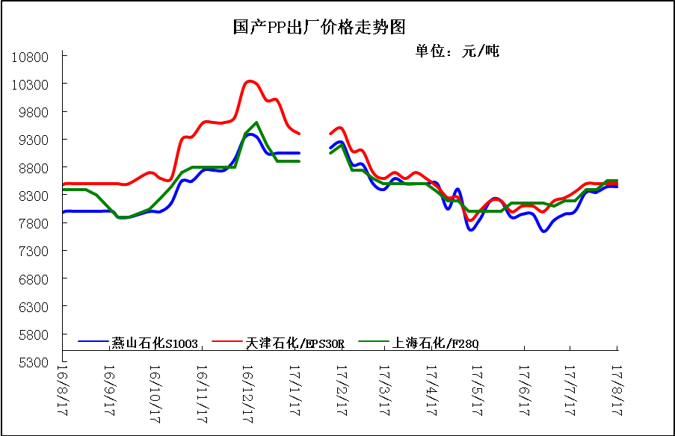

3、部分石化厂家装置情况
石化厂家 | 8月17日 | 产能（万吨/年）
齐鲁石化 | 产QCT20N，计划转产EPS30R | 7
燕山石化 | 一聚：产C5608 | 20
燕山石化 | 二聚：产PPR4220 | 4
燕山石化 | 三聚：昨天转产K9829H | 20
中原乙烯 | 新装置：产PPH-M16 | 10
中原乙烯 | 老装置：产PPB-M02 | 6
中沙天津 | 产EP548RQ | 45
天津联合 | 产EPS30R | 7
洛阳石化 | 老装置：2014年8月15日停车，该装置彻底停车 | 8
洛阳石化 | 新装置：产PPH-Y22 | 14
青岛炼化 | 产Z30S，计划明日转产FH-08 | 20
济南炼厂 | 产PPH-Y40(W28) | 12
上海石化 | 1PP：产M800E | 10
上海石化 | 2PP：产GM1600E | 10
上海石化 | 3PP：产M3000RH | 20
扬子石化 | 1PP装置A线：产J340，计划明日转产C180 | 10
扬子石化 | 1PP装置B线：12日起停车消缺三天 | 10
扬子石化 | 2PP装置：产PPB-M30-VH | 20
镇海炼化 | 1PP装置：产PPH-T03，计划明日转产M60T | 20
镇海炼化 | 2PP装置：产M02 | 30
九江石化 | 产T36F | 10
广州石化 | 一线：11月30日停车检修至元月8日开车 | 14
广州石化 | 二线：产CJS700 | 6
茂名石化 | 一线：产PPB-M02D | 17
茂名石化 | 二线：产N-Z30S | 30
茂名石化 | 三线：产K8003 | 20
北海炼化 | 11月23日起停车检修中，预计停车55天左右 | 20
福建联合 | 老装置：产T30S | 12
福建联合 | 新装置：一线产1100N，二线产1080K | 一线：33；二线：22
湛江东兴 | 产V30G | 14
钦州石化 | 产拉丝L5E89 | 20
海南炼厂 | 产T36F | 20
大庆石化 | 产T38F | 10
大庆炼化 | 老装置：产T30S | 30
大庆炼化 | 新装置：产V30G | 30
大连有机 | 新装置：产T30S | 20
大连有机 | 老装置A：产H39S-2 | 7
大连有机 | 老装置B：停车 | 5
大连西太 | 产T30S | 15
独山子石化 | 老装置一线：产EPS30R | 7
独山子石化 | 老装置二线：产V30S | 7
独山子石化 | 新装置一线：产K8003 | 30
独山子石化 | 新装置二线：产S1003 | 25
兰州石化 | 老装置：长期停车 | 5
兰州石化 | 新装置：产T28FE | 30

二、一周国内PP市场评述

1、一周国内PP市场分析及后市预测
本周PP市场回顾
本周PP市场价格先跌后涨，总体来看价格较上周大稳小动。PP期货大幅上行提振，市场炒涨气氛升温，商家货源有限，跟涨高报居多，但价格快速上涨后，下游对高价货源抵触心理增加观望为主，终端需求配合不佳，市场成交冷清。现货价持稳，期价收阳，盘中基差升水较大，出现无风险套利机会。原油市场看空情绪的蔓延，油价横盘整理之后接连下挫。虽然在三大月报公布之后，油市消息面较匮乏，但供应过剩的担忧继续加剧；而且，需求端料将很难延续之前强劲的表现，偏向利空的悲观情绪目前笼罩市场。本周国内已统计的主要石化生产企业库存及贸易商库存环比上周继续持稳，基本处于正常水平。PP市场涨跌频繁，但是整体价位与上周持平，加之PP开工率逐渐提高，石化去库存基本结束。此外下游需求启动缓慢，在一定程度上影响了PP出货力度，预计短期内PP原料库存依然维持正常水平，中间贸易环节流通量或逐渐增加。周末，均聚拉丝/注塑料主流报价在8550-9700元。国产共聚料在9000-10600元。进口共聚料在9400-12000元。
国内部分PP市场周价格对比
市场 | 厂家 | 牌号 | 级别 | 8月17日 | 8月10日
北京 | 呼石化 | T30S | 拉丝料 | 8150 | 8400
北京 | 燕山石化 | K8303 | 共聚料 | 9000-9050 | 9350-9500
余姚 | 镇海炼化 | T30S | 拉丝料 | 8650 | 8400
余姚 | 独山子石化 | K8003 | 共聚料 | 9050 | 9050
广州 | 钦州石化 | L5E89 | 拉丝料 | 8550 | 8600
广州 | 茂名石化 | EPS30R | 共聚料 | 8850 | 8850
下周分析预测
整体来看，目前的市场石化报价稳中有涨，对行情起到一定的稳定作用，不过真正能刺激市场的依然在于终端需求，一方面，下游工厂始终保持不温不火的采购节奏，成交偏淡的现状短时间内难以改善。另一方面，贸易商对后市信心并不充足，不过好在心态尚未发生明显变化，随行情调整报价为主。预计，短期的聚丙烯市场可能难以出现改观局面。

2.国内市场PP价格走势图
① 国内PP拉丝料市场价格走势图
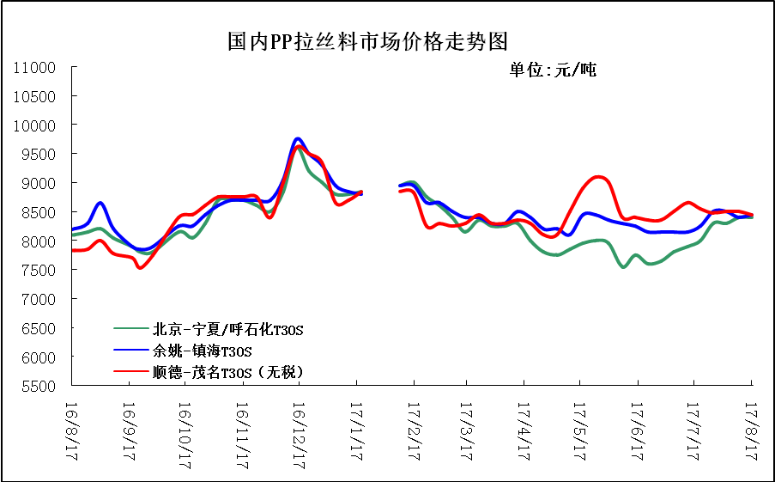
② 国内PP共聚市场价格走势图
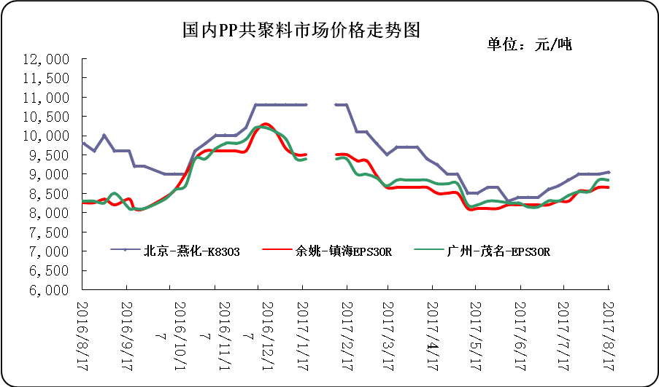

三、本周国际PP市场报价及走势图

1．一周国际PP市场价格汇总表
日期 | 类别 | FOB西北欧 | FD西北欧（合同价） | FAS休斯敦 | CFR远东 | CFR东南亚 | CFR东亚
2017-8-16 | PP纤维/注塑 | 1274-1278 | 1456-1460 | 1124-1146 | 1024-1026 | 1079-1081 | 1109-1111
2017-8-16 | IPP膜 | - | - | - | 1044-1046 | 1099-1101 | 1129-1131
2017-8-16 | BOPP | - | - | - | 1034-1036 | 1099-1101 | 1129-1131
2017-8-16 | PP共聚 | 1333-1337 | 1514-1518 | 1168-1190 | 1064-1066 | 1119-1121 | 1149-1151
备注 | 单位：美元/吨

2．国际PP市场价格走势图
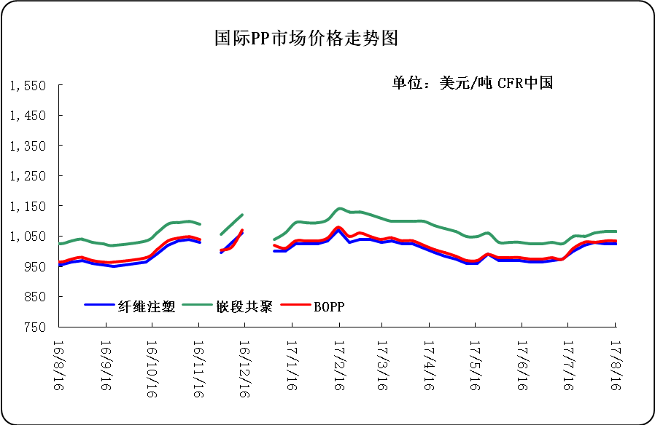

四、上游动态

1、国际原油期货价格走势图
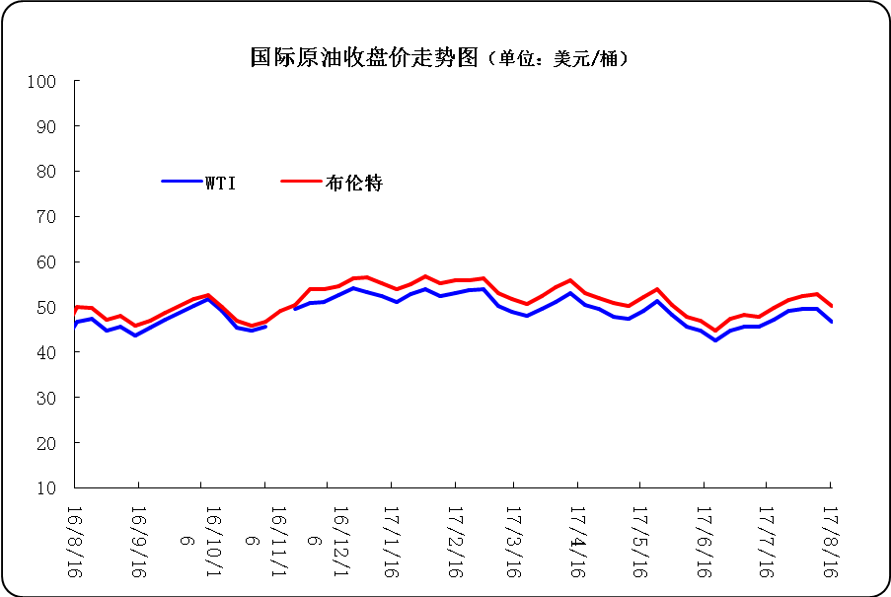

2、远东丙烯市场价格
日期 | FOB韩国 | CFR中国
8月16日 | 857-859 | 900-902
8月15日 | 857-859 | 900-902
8月14日 | 857-859 | 900-902
8月11日 | 857-859 | 900-902
8月10日 | 857-859 | 900-902
备注 | 美元/吨

3.亚洲丙烯价格走势图
